山西大学 | 17级 | 软件工程专业 | 《数据结构》 | A卷

命题教师 赵强 | 审核人： | 2018—2019学年 | 第二学期

题号 | 一 | 二 | 三 | 四 | 五 | 六 | 七 | 八 | 九 | 十 | 总分 | 阅卷教师
得分

注意：将所有答案全部写在答题卡上。

选择题 （单选2分/题，共40分）
1. （）是数据的基本单位。
A. 数据对象 B. 数据元素 C. 数据项 D. 数据单元
2. 以下哪些不属于抽象数据类型。
A. 数据对象 B. 数据关系 C. 逻辑结构 D. 基本操作
3. 以下哪些不属于算法的特性。
A. 有穷性 B. 可行性 C. 可读性 D. 输出
4. 以下哪种数据结构不可以用线性结构表示
A. 队列 B. 栈 C. 广义表 D. 森林
5. 最适合用来存储图书馆中的书目的数据结构是
A. 队列 B. 树 C. 栈 D. 图
6. 双向链表是为了解决线性表中的那个问题
A. 节约空间 B. 向前搜索 C. 向后搜索 D. 快速插入
7. 栈的结构在多种算法中都有用到，它具有下述何种特征（）
A. LIFO B. FIFO C. FIFA D. LOFT
8. 已知循环队列的最大容量为256，队头指针front指向位置7，队尾指针rear指向位置3，则队列中元素的个数为
A. 4 B. 10 C. 252 D. 256
9、深度为６（根结点的层次为１）的二叉树至多有____ 结点。
A .64 B .63 C .31 D.32
10. 表达式a+b*(c-d)-e/f的前缀表达式为
A. a+b*c-d-e/f B. -+a*b-cd/ef C. abcd-*+ef/- D. a-e/f+b*c-d
11. 以下关于线索二叉树的描述错误的是
A. 线索二叉树与树的遍历方式有关
B. 线索二叉树是为了减少树的遍历次数
C. 线索二叉树的rchild只能存指示节点的前驱
D. 线索二叉树是用链表结构存储的
12. 设一组权值集合W={15，3，14，2，6，9，16，17}，要求根据该集合构造一颗哈夫曼
树，则这颗哈夫曼树的带权路径长度为
A. 229 B. 129 C. 129 D. 189
13. 以下哪种结构最不适合用来表示有向图()
A. 数组 B. 邻接表 C. 十字链表 D. 邻接多重表
14. 下列哪种方法可以判断出一个有向图中是否存在环
A. 深度优先遍历 B. 拓扑排序 C. 计算最短路径 D. 计算关节点
15. 以下哪些不是动态查找表
A. 平衡二叉树 B. 索引顺序表 C. B-树 D. 哈希表
16. 以下关于平衡二叉树的描述，不正确的是
A. 向平衡二叉树中插入一个关键值导致失衡后，最多通过两次旋转即可恢复平衡
B. 平衡二叉树的平均查找长度是二叉排序树中最优的
C. 平衡二叉树是一颗完全二叉树
D. 平衡二叉树上查找的时间复杂度为O(logn)
17. 在单链表指针为p的结点之后插入指针为s的结点，正确的操作是：（ ）。
A．p->next=s;s->next=p->next; B． s->next=p->next;p->next=s;
C．p->next=s;p->next=s->next; D． p->next=s->next;p->next=s;
18. 下面给出的四种排序法中( )排序法是不稳定性排序法
A. 冒泡排序 B. 直接插入 C. 归并排序 D. 堆排序
19. 最坏情况下速度最快的排序算法是
A. 冒泡排序 B. 快速排序 C. 选择排序 D. 堆排序
20. 设有序表中有100个元素，则用二分查找寻找某个元素x，最多需要比较（）次
A. 4 B. 5 C. 6 D. 7

二、填空题 （1分/空，共10分）
1. 已知一颗完全二叉树有273个叶子结点，则该树的深度是___________。
2. 数据在计算机中仅有的两种存储结构是___________和___________。
3. 算法的时间复杂度中的n是指__________。
4. 图的两种遍历方式包括______________和___________。
5. 若一颗二叉树具有10个度为2的节点，5个度为1的节点，则度为0的节点个数为___________。
6. 具有n个节点的无向图至少需要___________条边才可以构成连通图。
7. 哈夫曼树也称为___________。
8. 森林的两种遍历方法分别是中序遍历和___________。

三、画图题 （6分/题，共24分）
1. 已知一颗二叉树的先序遍历结果为ABDEGMNCFH，中序遍历结果为DBMGNEACHF，绘制出这颗二叉树

2. 已知二叉树如下图所示，绘制这颗二叉树对应的森林

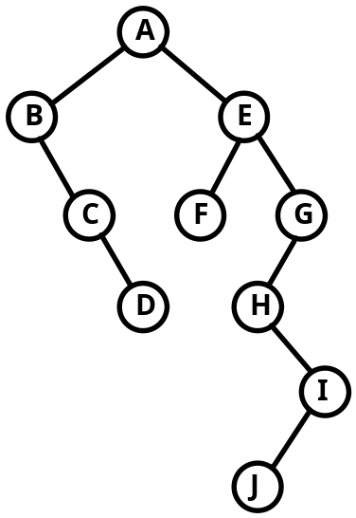

3. 已知网络中的节点图和节点间距离如下，采用普里姆算法绘制其最小生成树
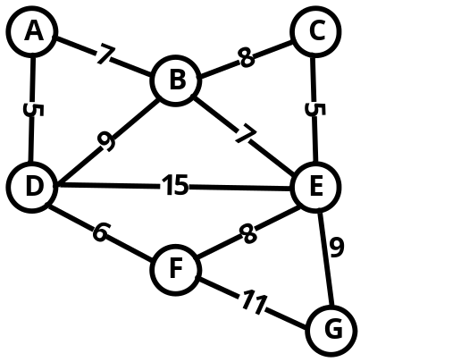
4. 已知AOE网如下图所示，写出其关键路径。

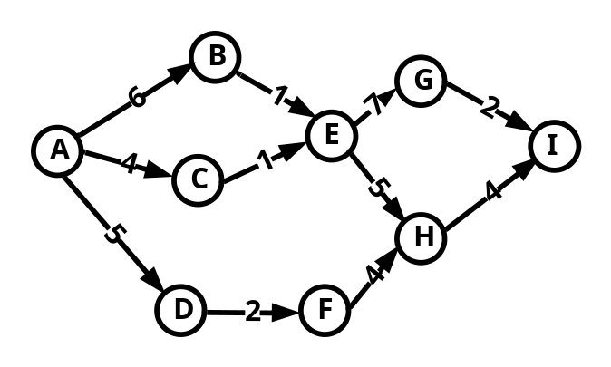

四、解析题 （9分/题，共18分）

1. 设无向图G=(V,E)如下图所示，求从A出发到达其余各顶点的最短路径，写出每条路径经过的顶点并给出每条路径的长度。
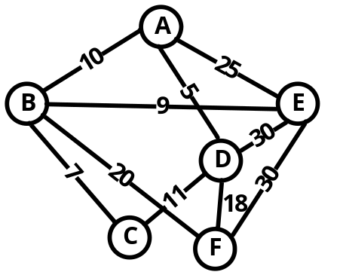

- 已知一组关键字为{10，24，32，17，31，30，46，47，40，63，49}要存到13个长度的线性空间中并且哈希函数H(key)=key MOD 13，请写出用线性探测再散列的冲突处理方法时所得的哈希表。

五、开放题 （共8分）
1. 简述快速排序的过程。可按关键字序列（25，48，60，16，23，79，36，72）的升序排序为例进行说明。（3分）
2. 提出几种快速排序的改进方式（5分）

一、 选择题 （单选2分/题，共40分）
1 | 2 | 3 | 4 | 5 | 6 | 7 | 8 | 9 | 10
11 | 12 | 13 | 14 | 15 | 16 | 17 | 18 | 19 | 20

二、 填空题 （1分/空，共10分）
1. _________________
2. _________________，_________________
3. _________________
4. _________________，_________________
5. _________________
6. _________________
7. _________________
8. _________________

三、画图题（6分/题，共24分）` `
1、 | 2、
3、 | 4、

四、解析题 （9分/题，共18分）
1、

2、

0 | 1 | 2 | 3 | 4 | 5 | 6 | 7 | 8 | 9 | 10 | 11 | 12

五、开放题 （共8分）

